Домашняя работа,
соответствующая возрасту

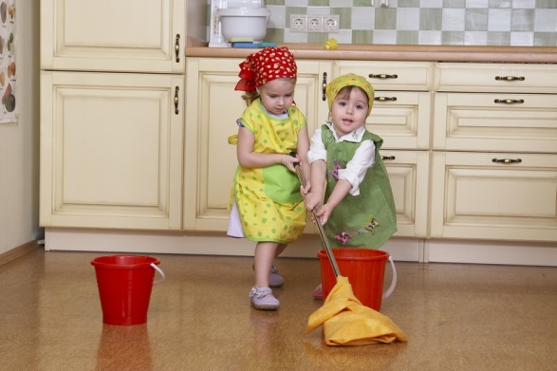
Это не бывает ни слишком поздно, ни слишком рано. Детям нужно чувствовать свою принадлежность к семье, свое членство в ней. Если они не видят для этого положительных путей, они находят другие возможности доказать свою значительность. Посильная работа прививает навыки, учит приносить пользу семье и близким, ценить заботу о себе, окружающих людях, и уважать чужой труд. Для родителей остается соблазн делать вес самим. Они думают, что так легче, и они все сделают «должным образом». Такие родители лишают детей возможности научиться сотрудничеству и ответственности.

Рекомендации родителям
- Составляйте вместе с детьми список необходимых дел как помощь семье.
- Научите детей навыкам работы и выполняйте ее вместе с детьми до тех пор, пока они не научатся работать самостоятельно. Дайте им понять, что в случае необходимости вы всегда будете рядом. Отойдите в сторону и не вмешивайтесь, пока вас не попросят. Если появятся проблемы, обсудите их на семейных советах, не спешите с критикой, особенно в тот момент, когда работа выполняется.
- Обеспечьте детей инвентарем соответственно их возрасту, таким как, маленький веник, перьевая щетка для обметания пыли или маленькие садовые инструменты.
- Установите время для совместной домашней работы, когда все члены семьи могут работать вместе, вместо того чтобы вывешивать список дел для детей.
- Цените вклад, а не качество сделанной работы. Если ребенок потеряет интерес к работе на е ее середине, похвалите его за выполненное, вместо того чтобы настаивать на том, чтобы он ее полностью закончил.
- Не жалейте детей и не делайте за них их работу потому, что им много задали или они занимаются спортом. Помогите им так организовать свое время, чтобы домашняя работа была не в ущерб остальным занятиям.
- Убедитесь, что работа соответствует возрасту. Следующий список представляет некоторые виды работ:
Два – три года:
- собрать игрушки и положить на свое место;
- сложить книги и журналы на полку;
- подмеси пол;
- собрать то, что они уронили во время еды;
- убрать за собой;
- самостоятельно одеться.

Четыре года:
- помочь выполнять работу во дворе;
- помочь заправить постели и пропылесосить.
Пять лет:
- налить себе попить;
- застелить постель и убрать комнату;
- сложить чистое белье и убрать его;
- ответить на телефонный звонок и набрать номер телефона;
- вынести мусор.
Шесть – восемь лет
- вытрясти коврики;
- полить цветы;
- намазать масло на бутерброды;
- помочь приготовить тарелки с едой для семейного обеда;
- повесить свою одежду в шкафу;
- сгрести листья и траву;
- вывести на прогулку животное;
- платить за небольшие покупки;
- кормить животных по расписанию;
- вытереть пыль с мебели;
- содержать в чистоте контейнер для мусора.
Девять – десять лет
- поменять простыни на кроватях и убрать грязные в корзину;
- планировать свой собственный день рождения или другие вечеринки;
- шить, вязать.
Десять – одиннадцать лет
- совершать покупки по списку, в случае отсутствия товара делать альтернативный выбор;
- оставаться дома одним;
- ездить на городском автобусе.
Одиннадцать – двенадцать лет:
- укладывать в постель младших детей и читать им;
- помочь выполнять семейные поручения;
- чистить противни и плитку;
- покупать себе сладости.

Меры социально-психологической профилактики
- Воздержитесь от придирок и напоминаний. Если работа забыта, попросите детей взглянуть в список работ по дому, чтобы проверить, все ли сделано.
- Если дети забыли сделать работу по дому, используйте свое чувство юмора. Одна мама принесла и поставила на стол кастрюлю с супом и притворилась, что вычерпывает суп в воображаемую миску. Ответственный за накрывание стола по вечерам внезапно вспомнил, что он забыл о своих обязанностях, и быстро принес миски до того, как суп пролился на стол.
- Используйте взаимно обговоренные невербальные (несловесные) напоминания, если работа по дому забыта. На многих детей действует вид перевернутой тарелки на столе. Это напоминает детям, что часть работы, которую было необходимо сделать, например, до ужина, еще не выполнена.
Дети почувствуют себя членами семьи и поймут, что близким людям необходима их помощь. Они сумеют сделать много полезного как для себя, так и для других.
- Дети не рождаются с умением выполнять работу быстро и хорошо. В действительности самое трудное – привлечь их к помощи по дому. Если вы отсылаете их поиграть, пока сами занимаетесь домашней работой, вы приучаете своих детей к той мысли, что их помощь совершенно не нужна. Позднее вы будете напрасно жаловаться, что вам приходится самим выполнять всю работу.
- Усилия приучить детей помогать семье не пропадают втуне. Они привыкают планировать свои занятия заранее, доводить дело до конца, организовывать свое время, когда необходимо делать сразу несколько дел одновременно и, главное, выполнять взятые на себя обязательства.

Источник: Евдокимов А.Н. Азбука для родителей (советы и рекомендации по преодолению и разрешению проблемных ситуаций в воспитании): учебно-методическое пособие. – Георгиевск: ГТИ (филиал) СевКавГТУ, 2008.

